JoVE

1.使用非校园 IP 地址打开浏览器，输入 https://www.jove.com/ ，或从图书馆数据库进入。点击右上角“LOG IN”，选择“Continue with Shibboleth”。

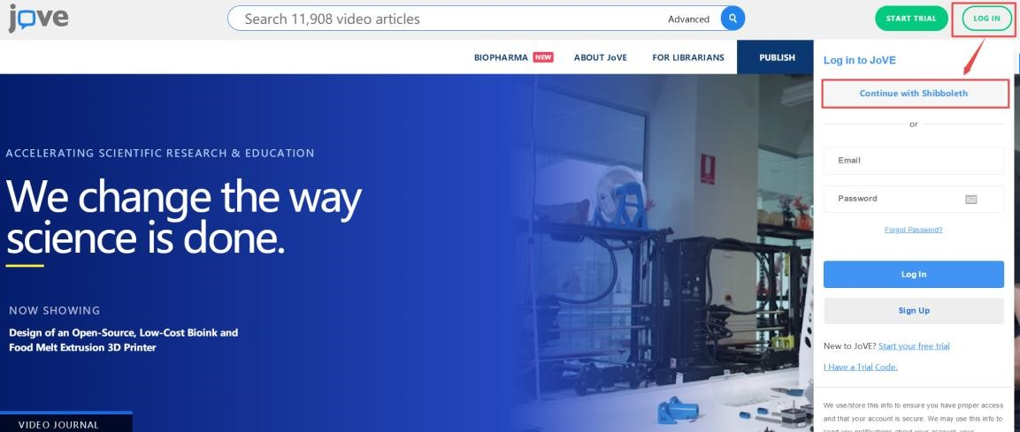
2.在学校选择界面，选择“Beijing Normal University”，点击“GO TO LOGIN”。 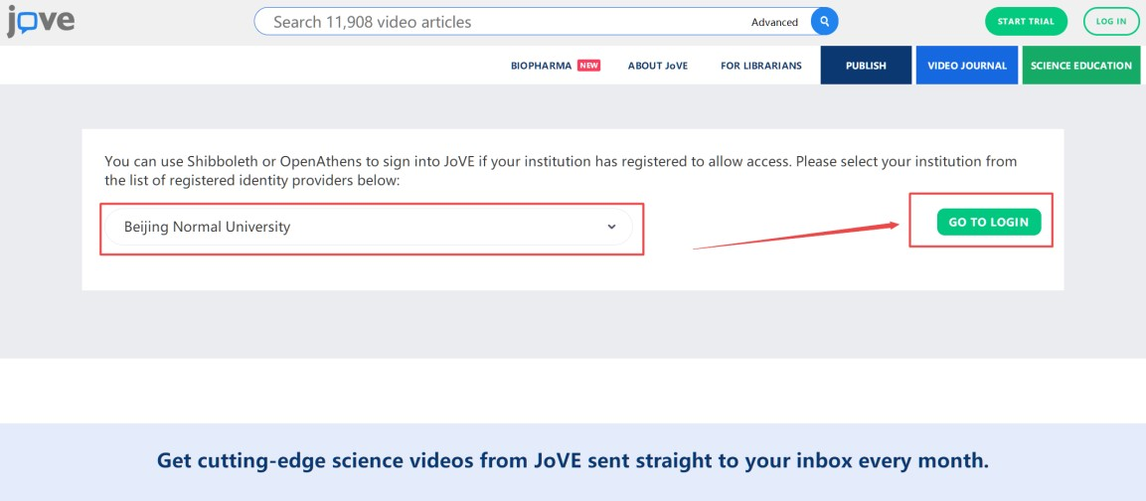3.到北京师范大学图书馆登录页面输入学工号、密码，登录成功后即可使用 JoVE 数据库。
